Приложение №2

План работы
МБДОУ «ЦРР – Д/С № 44»
по проведению Акции
«Пятерка за световозвращатель»

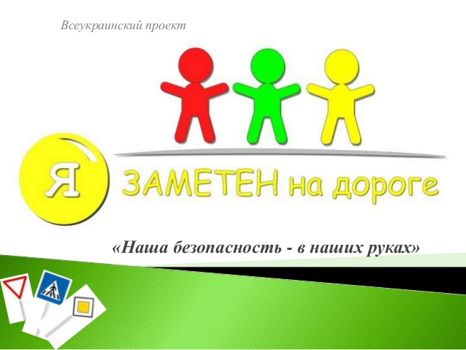

Январь – 2017 г.
Цель: массовое распространение среди дошкольников светоотражающих приспособлений.

№ | Мероприятия | Дата проведения | Ответственные
1 | Беседы с детьми, рассматривание иллюстраций, чтение художественной литературы, просмотр мультфильмов и презентаций.  Разучивание стихов о ПДД и фликере. | 17.01 -31.01.2017 | Воспитатели групп
2 | Приобретение, изготовление фликеров, подвесок.  Изготовление световозвращающих элементов. | 17.01 - 27.01.2017 | Воспитатели групп,  родители
3 | Оформить памятки, буклеты для родителей на тему: «Безопасность детей и что такое фликеры». | 17.01 -27.01.2017 | Воспитатели групп
4 | НОД по познавательному развитию:  - в старшей группе «а»: «Стань заметней в темноте»  - в старшей группе «б»: «Фликеры и безопасность детей на дорогах»  - в подготовительной группе: «Приключения Буратино на дороге» | 24.01.2017  25.01.2017  26.01.2017 | Воспитатель  Билалова З.А.  Воспитатель  Махмудова Э.М.  Воспитатель  Шахбанова М.Д.
5 | НОД по художественно-эстетическому развитию:  - аппликация: «Светоотражающий значок-фликер» (подготовительная спец. группа)  - рисование: «Мой друг – фликер» (старшая спец. группа) | 23.01.2017  27.01.2017 | Воспитатель  Султанова Н.М.  Воспитатель  Омарова Ф.Д.
6 | Изготовление плакатов, стенгазет:  - «Чем ярче, тем безопаснее!»  - «Пешеход, стань заметней!»  - «Засветись, вместе с нами!»  - «Пешеход, засветись!» | до 30.01.2017 | Воспитатели групп  старшего дошкольного возраста

